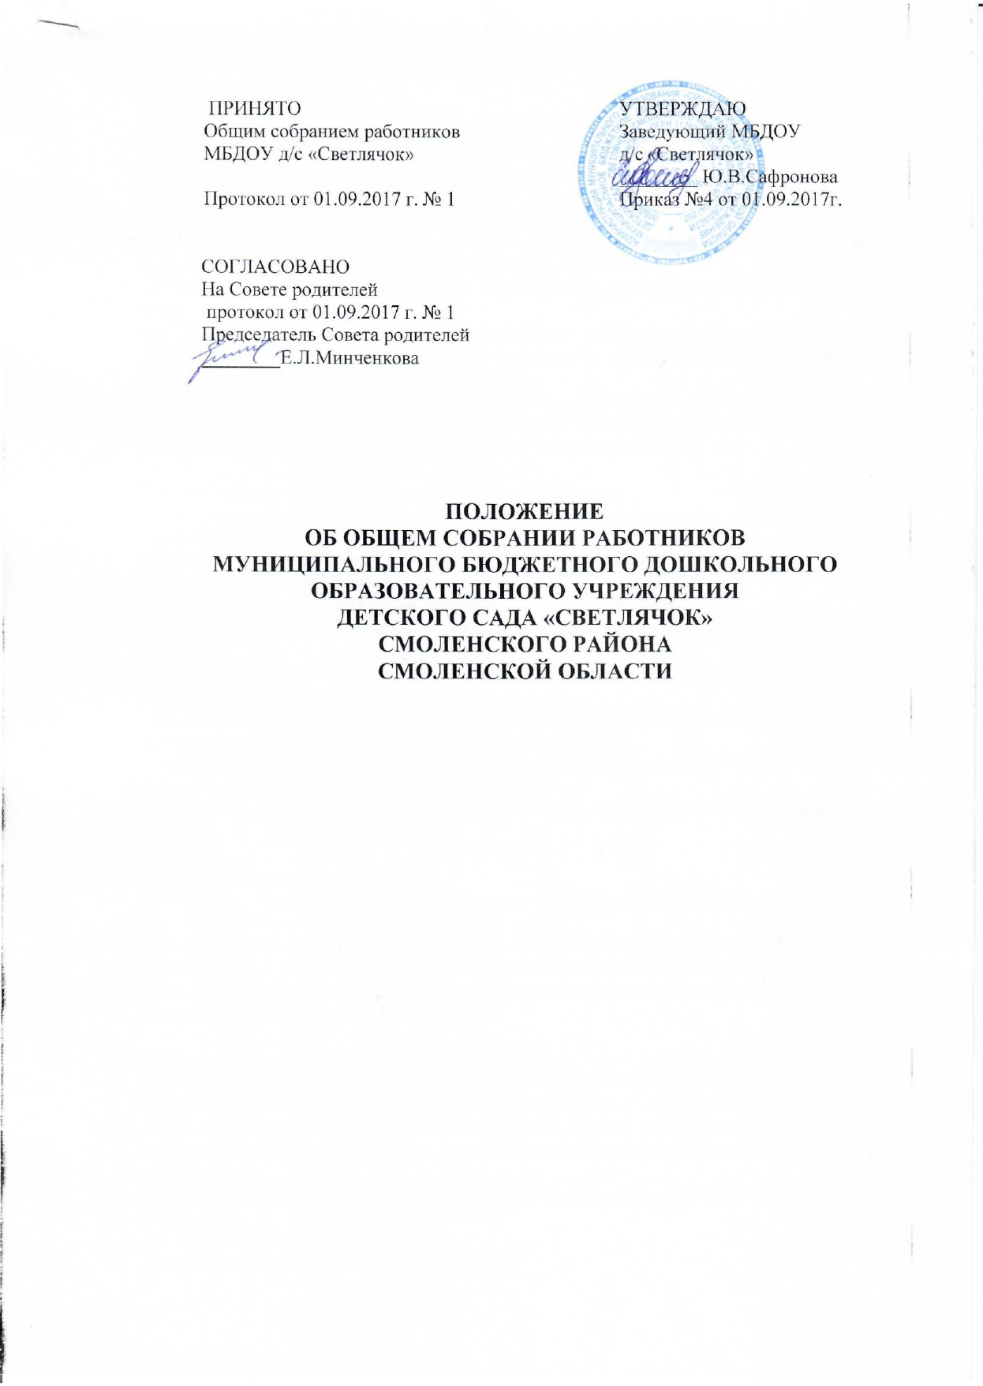

Общие положения
  - Настоящее положение об Общем собрании работников муниципального бюджетного дошкольного образовательного учреждения детского сада «Светлячок» Смоленского района Смоленской области (далее - Детский сад) разработано в соответствии с Федеральным законом от 29.12.2012 № 273-ФЗ «Об образовании в Российской Федерации», Трудовым кодексом Российской Федерации, Уставом Учреждения.
  - Общее собрание работников Учреждения (далее – Общее собрание) является высшим коллегиальным органом управления Учреждением.
  - В состав Общего собрания входят все работники, для которых Учреждение является основным местом работы.
  - Порядок организации и работы Общего собрания определяется настоящим положением, которое не может противоречить действующему законодательству Российской Федерации и Уставу Учреждения.
  - Положение принимается Общим собранием работников Учреждения с учетом мнения Совета родителей, утверждается приказом заведующего Учреждением, вступает в силу с момента его утверждения и действует до принятия нового.

Компетенция Общего собрания
  - К компетенции Общего собрания относится:
- разработка и принятие Устава Учреждения и изменений к нему;
- определение приоритетных направлений деятельности Учреждения;
- принятие программы развития Учреждения;
- принятие отдельных локальных нормативных актов Учреждения, в том числе правил внутреннего трудового распорядка;
-принятие решения о необходимости заключения коллективного договора, а также заслушивание отчета о его выполнении;
- обсуждение вопросов состояния трудовой дисциплины в Учреждении и мероприятий по ее укреплению, рассмотрение фактов нарушения трудовой дисциплины работниками Учреждения;
- рассмотрение вопросов охраны труда и безопасности условий труда работников, охраны и укрепления здоровья воспитанников Учреждения;
- участие в подготовке ежегодного отчета о поступлении и расходовании финансовых и материальных средств, а так же отчетов о результатах самообследования;
- заслушивание отчетов о работе заведующего Учреждением, коллегиальных органов Учреждения;
- выдвижение кандидатур работников Учреждения для поощрения и представления к наградам.

Права Общего собрания
  - Общее собрание имеет право участвовать в управлении Учреждением.
  - Каждый член Общего собрания имеет право:
- потребовать обсуждения Общим собранием любого вопроса, касающегося деятельности Учреждения, если его предложение поддержит не менее одной трети членов собрания;
- при несогласии с решением Общего собрания высказать свое мотивированное мнение, которое должно быть занесено в протокол.

Организация управления Общим собранием
  - На заседание Общего собрания могут быть приглашены представители Учредителя, общественных организаций, органов муниципального и государственного управления. Лица, приглашенные на собрание, пользуются правом совещательного голоса, могут вносить предложения и заявления, участвовать в обсуждении вопросов, находящихся в их компетенции.
  - Для ведения Общего собрания открытым голосованием избираются его председатель и секретарь.
  - Председатель Общего собрания:
- организует деятельность Общего собрания;

- информирует членов трудового коллектива о предстоящем заседании;
- организует подготовку и проведение заседания;
- определяет повестку дня;
- контролирует выполнение решений.
  - Общее собрание созывается не реже двух раз в год. Решение о созыве внеочередного Общего собрания может принимать заведующий Учреждения.
  - Общее собрание правомочно, если на нем присутствует более половины работников Детского сада, входящих в состав Общего собрания.
  - Решение Общего собрания считается принятым, если за него проголосовало не менее 2/3 присутствующих на Общем собрании.

Взаимосвязь Общего собрания с другими коллегиальными органами управления
  - Общее собрание организует взаимодействие с другими коллегиальными органами управления Учреждения: Педагогическим советом Учреждения (далее – Педагогический совет), Советом родителей Учреждения (далее – Совет родителей):
- через участие представителей трудового коллектива в заседаниях Педагогического совета, Совета родителей;
- представление на ознакомление Педагогическому совету и Совету родителей материалов, готовящихся к обсуждению и принятию на заседании Общего собрания;
- внесение предложений и дополнений по вопросам, рассматриваемым на заседаниях Педагогического совета и Совета родителей.

Ответственность Общего собрания
  - Общее собрание несет ответственность за выполнение, выполнение не в полном объеме или невыполнение закрепленной за ним компетенции;
  - Общее собрание несет ответственность за соответствие принимаемых решений законодательству Российской Федерации, нормативно-правовым актам, Уставу Учреждения.

Делопроизводство Общего собрания
  - Решения, принятые на заседании Общего собрания, оформляются протоколом. Протоколы хранятся в Учреждении.
  - В протоколе фиксируются:
- дата проведения;
- номер документа;
- количественное присутствие (отсутствие) членов трудового коллектива;
- приглашенные (ФИО, должность);
- повестка дня;
- ход обсуждения вопросов;
- предложения, рекомендации и замечания членов трудового коллектива и приглашенных лиц;
- решение.
  - Протоколы подписываются председателем и секретарем Общего собрания.
  - Нумерация протоколов ведется от начала учебного года.
  - Протоколы Общего собрания оформляются в компьютерном варианте, печатаются на бумаге формата А4, нумеруются постранично, сшиваются и скрепляются подписью заведующего и печатью Учреждения.
  - Протоколы общего собрания хранится в делах Учреждения (50 лет) и передается по акту (при смене руководителя, передаче в архив).

